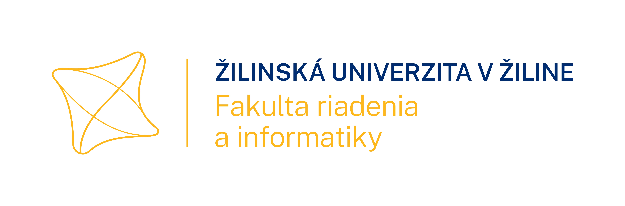

UPOZORNENIE pre študentov

3. ročníka bakalárskeho štúdia

a 2. ročníka inžinierskeho štúdia

TERMÍN: do 31.10.2021

31.10.2021 je posledný termín prihlásenia sa na záverečnú prácu (vloženie zadania na bakalársku a diplomovú prácu) obhajovanú v danom akademickom roku
elektronicky cez fakultný systém „Záverečné práce“.
Po prihlásení registrácia práce prebieha automaticky a nie je potrebné registrované zadanie tlačiť a dávať na podpis!

Registrované zadanie sa neodovzdáva na študijný referát.

Vo februári/marci bude organizované stretnutie pre končiacich bakalárov a inžinierov o zásadách písania, plagiátorstve a odovzdávaní záverečných prác, kde Vám budú podpísané zadania rozdané.

Originál zadania sa viaže do záverečnej práce.

